**大一英文演習課助教**

(1) **舉辦大一英文助教培訓工作坊**

由語言中心教師規劃，邀請Fulbright助教團隊主持期初培訓工作坊，增進助教備課實力、口說與寫作能力，以輔導學生，增加口說和寫作的練習機會。

(2) **定期舉辦助教回饋討論會**

Fulbright助教團隊建立助教社群，以增加互動和互助學習的機會。

(3) **建立助教資源庫**

累績課程活動簡報檔，以利學習資源共享與精進。

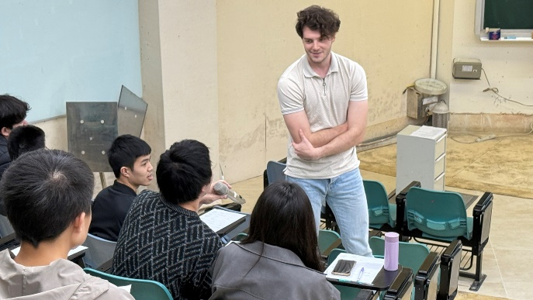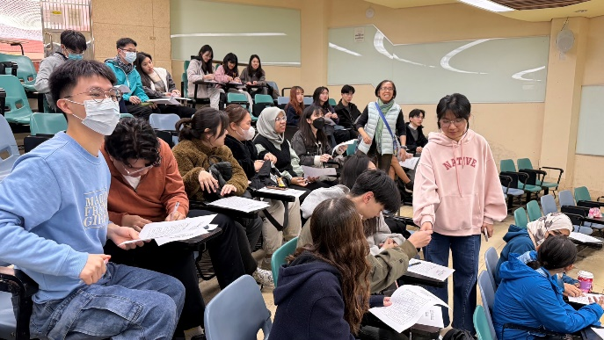

▲大一英文助教期初培訓 ▲助教回饋討論會